Деятельность Антитеррористической комиссии в Княжпогостском районе
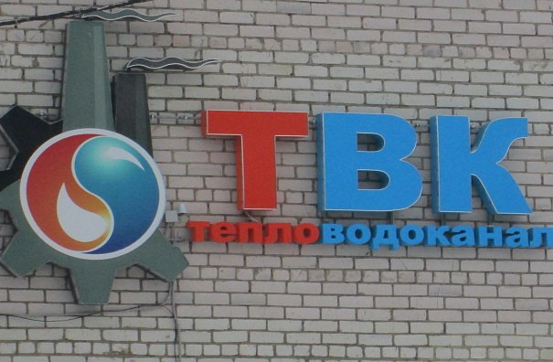
В соответствии с письмом Управления ГИБДД МВД по Республике Коми и в рамках исполнения протокольных поручений Антитеррористической комиссии в Княжпогостском районе 26 апреля 2017 г. была проведена проверка по соблюдению требований антитеррористической защищенности в автотранспортном предприятии ИП Богоновский К.А., осуществляющим пассажирские перевозки на территории Княжпогостского района и в объектах ООО «ТеплоВодоканал»: водоканал и котельная в м. Ачим, расположенных на территории г. Емва.
Целью проведения проверок явилось выявление недостатков в системе антитеррористической защищенности объектов транспортной инфраструктуры в процессе перевозки людей, провоза багажа и ручной клади и топливно - энергетического комплекса.
В ходе проведенной проверки установлено, что боксы автотранспортного предприятия закрыты, что не позволяет в них беспрепятственно пройти посторонним лицам, а перед отправлением автобуса в рейс водители и кондуктора проводят осмотр транспортного средства, расписываются в журнале выезда на обслуживаемую линию, проходят инструктаж по соблюдению требований безопасности при перевозке пассажиров. Инструкции в наличии имеются и предоставлены комиссии.
На конечных остановках пассажирского транспорта осуществляется осмотр транспортного средства внутри и снаружи.
В ходе проверки было рекомендовано усилить информирование пассажиров о повешении бдительности и соблюдения мер безопасности в ходе следования в пути транспортного средства, а также разработать алгоритм поведения пассажиров в случае обнаружения в салоне пассажирского транспорта бесхозных или подозрительных вещей.
При проверке серьезных нарушений не выявлено.

